**物资管理项目**

————**概要设计说明书**

|  |  |  |  |
| --- | --- | --- | --- |
| **拟制** |  | **日期** | 2022年5月11日 |
| **审核** |  | **日期** |  |
| **批准** |  | **日期** |  |

**修订历史**

|  |  |  |  |  |
| --- | --- | --- | --- | --- |
| **版本** | **日期** | **状态** | **修订人** | **摘要** |
|  |  |  |  |  |
|  |  |  |  |  |
|  |  |  |  |  |
|  |  |  |  |  |

**状态标识：C –Created A- Added M - Modified D – Deleted**

**目 录**

1 前言 6

1.1 文档目的 6

1.2 文档读者 6

1.3 参考资料 6

1.4 术语和定义 6

2 概述 7

2.1 项目背景 7

2.2 项目目标 7

3 总体设计 7

3.1 设计原则 7

3.1.1 先进性 7

3.1.2 扩展性 7

3.1.3 开放性 7

3.1.4 松耦合 8

3.1.5 安全性 8

3.2 总体架构图 8

3.3 技术架构图 8

3.4 功能结构图 10

1 10

2 10

3 10

3.1 10

3.2 10

3.3 10

3.4 10

3.4.1 仓库管理员 10

3.4.2 领导 11

3.4.3 用户 12

3.5 逻辑部署图 13

3.6 系统界面设计 13

3.7 系统环境 14

3.7.1 硬件环境 14

3.7.2 软件环境 14

4 功能设计 15

4.1 后勤管理 15

4 15

4.1 15

4.1.1 用例图 15

4.1.2 功能概述 15

4.2 审批管理 16

4.2 16

4.2.1 用例图 16

4.2.2 功能概述 16

4.3 用户管理 18

4.3.1用例图 18

4.3.2功能描述 18

5 接口设计 18

5.1 外部接口 18

5.2 内部接口 18

6 数据库设计 19

6.1 数据库选型 19

6.2 数据库表设计 19

5 19

6 19

6.1 19

6.2 19

6.2.1 用户表（sms_1602_user） 19

6.2.2 帖子表（sms_1602_post） 19

6.2.3 版块表（sms_1602_forum） 20

6.2.4 评论表（sms_1602_comment） 20

6.2.5 关注表（sms_1602_attention） 21

6.2.6 收藏表（sms_1602_collect） 21

6.2.7 踩帖表（sms_1602_dislike） 21

6.2.8 点赞表（sms_1602_like） 21

7 系统安全设计 22

7.1 系统安全机制 22

8 系统性能设计 22

9 系统出错处理设计 22

9.1 出错信息 22

9.2 出错处理 22

1. 前言
   1. 文档目的

本文档主要是从整体把握系统设计结构，体现用户和应用系统之间的关系。

* 1. 文档读者

本文档主要是针对项目系统开发者。

* 1. 参考资料

|  |  |
| --- | --- |
| 参考资料 | 作者 |
|  | 小庞老师 |
|  |  |
|  |  |
|  |  |

* 1. 术语和定义

|  |  |
| --- | --- |
| 术语 | 定义 |
| SpringMVC | Spring web MVC，分离了控制器，模型对象 |
| 404 | 客户请求资源不存在 |
| Mybatis | 半自动化的ORM（对象关系映射）框架 |

1. 概述
   1. 项目背景
2. 开发项目：《物资管理系统》；
3. 项目提出者：奋达（坪山校区）学校领导人；
4. 物资管理系统是在科创校园日志系统的基础上进行开发。
   1. 项目目标
5. 为用户提供一个方便、快捷的版块管理信息查看功能。
6. 为用户提供不同的版块，设计应尽量大众化。易于查看基于用户的建议和评论，以及后台信息。
7. 系统最大限度地要实现易维护性和易操作性以及高扩展性。
8. 实现更人性化的界面设计，让用户体验到更流畅更美观友好的页面展示。
9. 提高校园信息化管理水平。
10. 总体设计
    1. 设计原则
       1. 先进性

在技术上采用先进成熟技术，在支持Web方式快速部署的同时具备强大的交互能力。

* + 1. 扩展性

系统会随着学校发展而逐渐改变，系统功能可以灵活扩展。

* + 1. 开放性

与校园管理系统对接

* + 1. 松耦合

采用SpringMVC框架，解决了高耦合问题

* + 1. 安全性

需要对关键信息进行安全加密，防止信息泄露。

* 1. 总体架构图

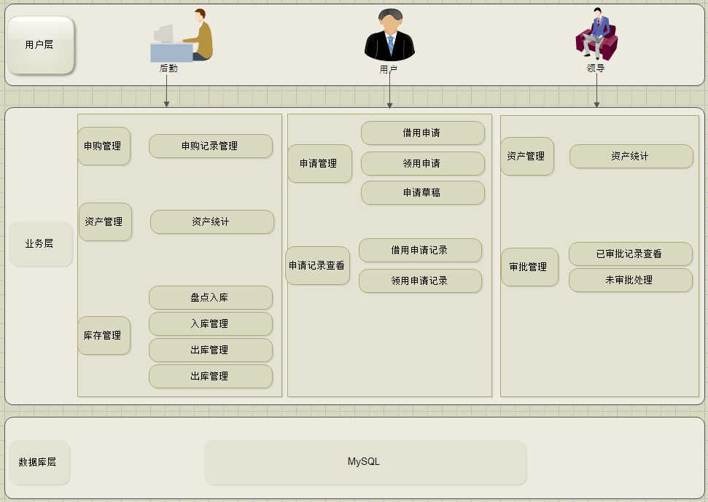

图1

* 1. 技术架构图

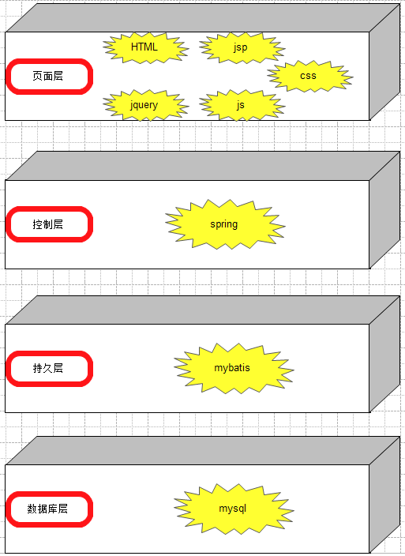

图2

* 1. 功能结构图

3. 4. 1. 仓库管理员

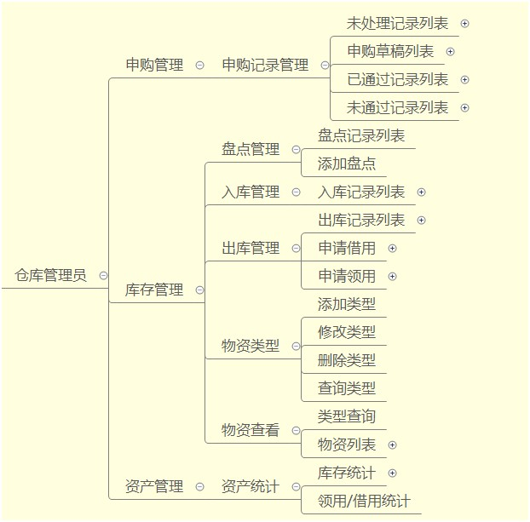

图3

* + 1. 领导

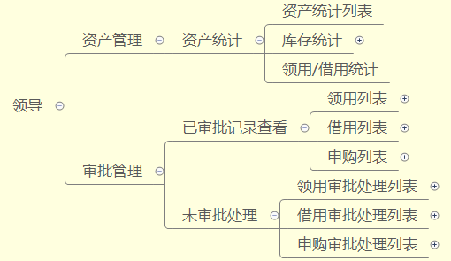

图4

* + 1. 用户

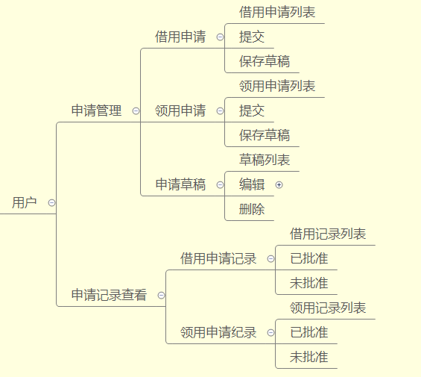

图5

* 1. 逻辑部署图

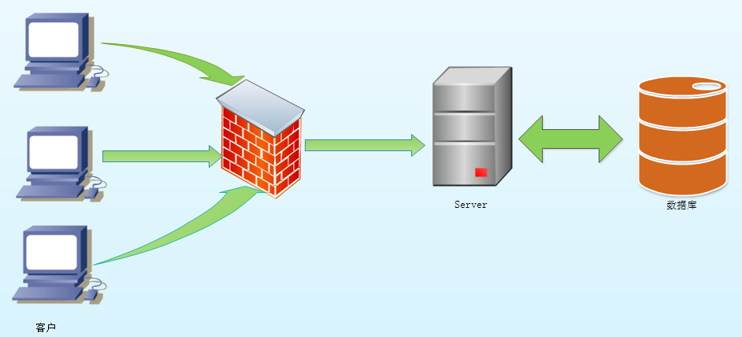

图5

* 1. 系统界面设计

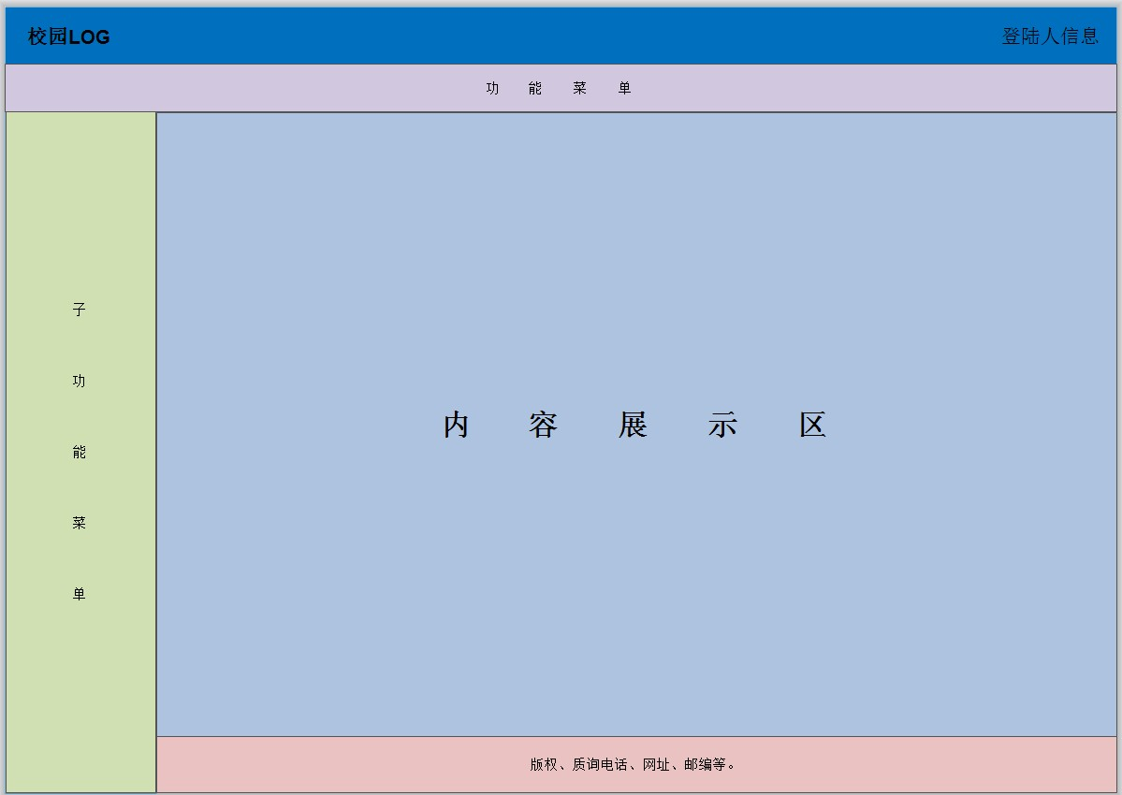

图6

* 1. 系统环境
     1. 硬件环境

|  |  |  |
| --- | --- | --- |
| 硬件 | 要求 | 推荐 |
| CPU | 主频 2.0GHz以上 | 主频 2.6GHz以上 |
| 内存 | 1G以上 | 4G以上 |
| 硬盘空间 | 开发版：  临时目录空间：500M 以上。  安装目录空间：2G以上。 | 开发版：  临时目录空间：700M 以上。  安装目录空间：2G以上。 |
| 企业版（生产环境）：  临时目录空间：500M 以上。  安装目录空间：1G以上。 | 开发版：  临时目录空间：700M 以上。  安装目录空间：4G以上。 |

* + 1. 软件环境

|  |  |
| --- | --- |
| 硬件 | 要求 |
| 操作系统 | 开发版：  Windows 2003/XP/7/8/10（32 位或者 64 位） |
| 数据库 | Mysql |
| JavaEE应用服务器 | 开发版：  Tomcat8.0 |
| JDK | 开发版：  默认使用安装包中自带的JDK，不使用本地 JDK |
| 默认使用安装包中自带的JDK |
| 浏览器 | IE 8/9/10、Google Chrome等主流浏览器 |

1. 功能设计
   1. 后勤管理
2. 1. 1. 用例图

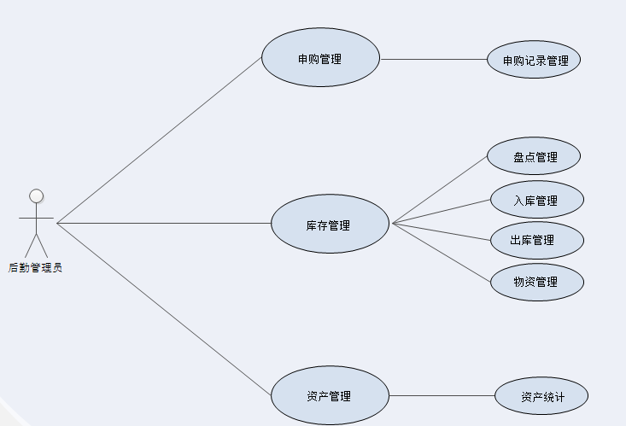

图6

* + 1. 功能概述
       1. 申购管理

1.申购记录管理：以列表的形式展示，未处理记录列表、草稿列表、已通过记录列表和未通过记录列表。并且具有添加申购的功能。

* + - 1. 库存管理

1.盘点管理：盘点记录列表，添加盘点。

2.入库管理：入库记录管理，并且可以看到入库记录详情

3.出库管理：出库记录列表并且可以看到出库记录详情，是否归还，可以申请借用，申请领用，可根据情况提交或者保存为草稿

4.物资管理：查询物资类型，并且以列表形式展示可对其添加类型，修改类型，删除类型，查询类型

* + - 1. 资产管理

1.资产管理：仓管员可对所有资产进行统计，并且标注是否为可 用，报废或是待维修，对领用多少和借用多少进行统计

* 1. 审批管理
  2. 1. 用例图

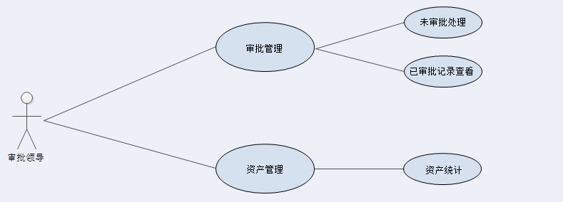

图7

* + 1. 功能概述
       1. 审批管理

1.未审批处理：以列表的形式展示，领用审批处理列表，借用审 批处理列表，申购审批处理列表。并且可以批准，拒绝或是查看以 上列表申请的详情。

2.已审批记录查看：以列表的形式展示，领用列表，借用列表， 申购列表。并且可以看到列表中是否已批准，未批准或是查看以上 列表申请的详情。

* + - 1. 资产管理

1.资产统计：以列表的形式展示，展示出有什么类型，多少是可 用的，多少是报废的，多少是待维修的，领用出多少，借用出多少，

* 1. 用户管理

4.3.1用例图

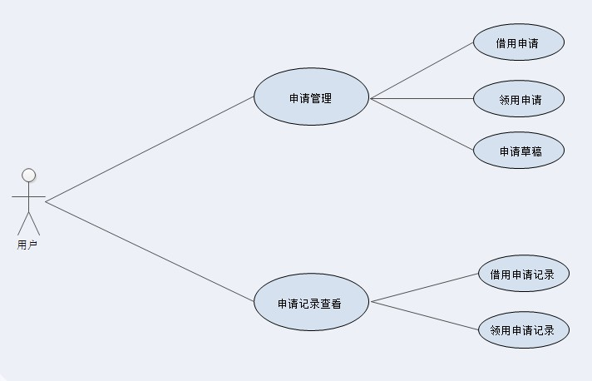

图8

4.3.2功能描述

4.3.2.1 申请管理

1.借用申请：以列表的形式展示，借用申请列表，可进行提交或是保存为草稿。

2.领用申请：以列表的形式展示，领用申请列表，可进行提交或是保存为草稿。

3.申请草稿：以列表的形式展示，草稿列表，可进行提交或是继续保存为草稿，也可以将该草稿删除。

4.3.2.2申请记录查看

1.借用申请记录：以列表的形式展示，借用申请列表，查看该借用是否批准或是未批准。

2.领用申请记录：以列表的形式展示，领用申请列表，查看该领用是否批准或是未批准。

1. 接口设计
   1. 外部接口

无

* 1. 内部接口

无

1. 数据库设计
   1. 数据库选型

系统拟采用MySQL数据库进行数据存储。

* 1. 数据库表设计

2. 2. 1. 申请表（sms_2102_apply）

|  |  |  |  |  |  |
| --- | --- | --- | --- | --- | --- |
| **字段名** | **标识符** | **类型长度** | **是否可为空** | **是否为主键** | **备注** |
| 申请ID | apply_id | Varchar(255) | 否 | 是 |  |
| 申请人 | user_id | Varchar(255) | 否 |  |  |
| 时间 | apply_time | date | 否 |  |  |
| 总金额 | Money_count | Varchar(255) | 否 |  |  |
| 提交状态 | submit_state | Int(2) | 否 |  | 1提交、0草稿 |
| 申请状态 | apply_state | Int(2) | 否 |  | 0:未审批|1:同意|2:否决|3:已处理 |
| 申请类型 | Apply_type | Int(2) | 否 |  | 0申购1申领2申借3盘点 |
| 申请说明 | apply_explain | Varchar(255) | 否 |  |  |

* + 1. 审批表（sms_2102_approval）

|  |  |  |  |  |  |
| --- | --- | --- | --- | --- | --- |
| **字段名** | **标识符** | **类型长度** | **是否可为空** | **是否为主键** | **备注** |
| 领导ID | lead_id | Varchar(255) | 否 | 是 |  |
| 申请ID | apply_id | Varchar(255) | 否 | 是 |  |
| 审批状态 | approval_state | int(2) | 否 |  | 0:待审批 | 1:同意|2:否决 | 3：审批中 |
| 审批时间 | approval_time | date | 否 |  |  |
| 备注 | approval_remark | Varchar(255) | 是 |  |  |

* + 1. 领导表（sms_2102_lead）

|  |  |  |  |  |  |
| --- | --- | --- | --- | --- | --- |
| **字段名** | **标识符** | **类型长度** | **是否可为空** | **是否为主键** | **备注** |
| 领导ID | lead_id | Varchar(255) | 否 | 是 |  |
| 领导名字 | lead_name | Varchar(255) | 否 |  |  |
| 级别 | lead_level | Int(2) | 否 |  | 1 一级 2二级 3 三级 |
| 审批金额 | approval_money | Double | 否 |  |  |
| 备注 | lead_remark | Varchar(255) | 是 |  |  |

* + 1. 入库表（sms_2102_storage）

|  |  |  |  |  |  |
| --- | --- | --- | --- | --- | --- |
| **字段名** | **标识符** | **类型长度** | **是否可为空** | **是否为主键** | **备注** |
| 入库ID | storage_id | Varchar(255) | 否 | 是 |  |
| 操作人ID | operate_id | Varchar(255) | 否 |  |  |
| 物品类型id | type_id | Varchar(255) | 否 |  |  |
| 物品名称 | goods_name | Varchar(255) | 否 |  |  |
| 物品单价 | goods_price | double | 否 |  |  |
| 规格 | storage_spec | Varchar(255) | 否 |  |  |
| 数量 | storage_count | Int(11) | 否 |  |  |
| 入库时间 | storage_time | Date | 否 |  |  |
| 状态 | storage_state | Int(2) | 否 |  | 0可用、1待维修、2报废 |
| 备注 | storage_remark | Varchar(255) | 是 |  |  |

* + 1. 类型表（sms_2102_type）

|  |  |  |  |  |  |
| --- | --- | --- | --- | --- | --- |
| **字段名** | **标识符** | **类型长度** | **是否可为空** | **是否为主键** | **备注** |
| 类型ID | type_id | Varchar(255) | 否 | 是 |  |
| 类型名称 | type_name | Varchar(255) | 否 |  | 唯一 |
| 类型描述 | type_describe | Varchar(255) | 是 |  |  |

* + 1. 借用出库表（sms_2102_borrow）

|  |  |  |  |  |  |
| --- | --- | --- | --- | --- | --- |
| **字段名** | **标识符** | **类型长度** | **是否可为空** | **是否为主键** | **备注** |
| 借用ID | borrow_id | Varchar(255) | 否 | 是 |  |
| 物品ID | goods_id | Varchar(255) | 否 |  |  |
| 借用人ID | borrowPeople_id | Varchar(255) | 否 |  |  |
| 借用时间 | borrow_time | date | 否 |  |  |
| 操作人 | Operater_id | Varchar(255) | 否 |  |  |
| 物品数量 | borrow_conut | Int(11) | 否 |  |  |
| 归还时间 | return_time | date | 否 |  |  |
| 备注 | borrow_remark | Varchar(255) | 是 |  |  |

* + 1. 领用出库表（sms_2102_receive）

|  |  |  |  |  |  |
| --- | --- | --- | --- | --- | --- |
| **字段名** | **标识符** | **类型长度** | **是否可为空** | **是否为主键** | **备注** |
| 领用ID | Receive_id | Varchar(255) | 否 | 是 |  |
| 物品ID | goods_id | Varchar(255) | 否 |  |  |
| 操作人 | operater | Varchar(255) | 否 |  |  |
| 领用人ID | user_id | Varchar(255) | 否 |  |  |
| 领用时间 | receive_time | date | 否 |  |  |
| 物品数量 | goods_conut | Int(11) | 否 |  |  |
| 备注 | receive_remark | Varchar(255) | 是 |  |  |

* + 1. 物资表（sms_2102_goods）

|  |  |  |  |  |  |
| --- | --- | --- | --- | --- | --- |
| **字段名** | **标识符** | **类型长度** | **是否可为空** | **是否为主键** | **备注** |
| 类型ID | type_id | Varchar(255) | 否 |  |  |
| 物资ID | goods_id | Varchar(255) | 否 | 是 |  |
| 物资名称 | goods_name | Varchar(255) | 否 |  |  |
| 物资单价 | goods_price | double | 否 |  |  |
| 规格 | goods_spec | Varchar(255) | 否 |  |  |
| 总数量 | goods_count | Int(11) | 否 |  | 默认为0 |
| 可用数 | userable_count | Int(11) | 否 |  | 默认为0 |
| 待维修数 | repaired_count | Int(11) | 否 |  | 默认为0 |
| 报废数 | scrap_count | Int(11) | 否 |  | 默认为0 |
| 备注 | goods_remark | Varchar(255) | 是 |  |  |

* + 1. 归还入库表（sms_2102_return）

|  |  |  |  |  |  |
| --- | --- | --- | --- | --- | --- |
| **字段名** | **标识符** | **类型长度** | **是否可为空** | **是否为主键** | **备注** |
| 归还入库ID | return_id | Varchar(255) | 否 | 是 |  |
| 物资ID | goods_id | Varchar(255) | 否 |  |  |
| 操作人ID | operator_id | Varchar(255) | 否 |  |  |
| 归还人ID | returnPeople_id | Varchar(255) | 否 |  |  |
| 归还时间 | return_time | date | **否** |  |  |
| 物资数量 | goods_count | Int(11) | 否 |  |  |
| 物资状态 | goods_state | Int(2) | **否** |  | 0可用 1待维修 2报废 |
| 备注 | return_remark | Varchar(255) | **是** |  |  |

* + 1. 物资明细表（sms_2102_detail）

|  |  |  |  |  |  |
| --- | --- | --- | --- | --- | --- |
| **字段名** | **标识符** | **类型长度** | **是否可为空** | **是否为主键** | **备注** |
| 申请ID | apply_id | Varchar(255) | 否 |  |  |
| 物品名 | goods_name | Varchar(255) | 否 |  |  |
| 物品单价 | goods_price | Double | 否 |  |  |
| 物资类型id | type_id | Varchar(255) | 否 |  |  |
| 数量 | goods_count | Int(11) | 否 |  |  |
| 总价值 | all_money | Int(11) | 否 |  |  |
| 规格型号 | goods_spec | Varchar(255) | 否 |  |  |
| 物资状态 | goods_state | Int(2) | **否** |  | 0可用 1待维修 2报废 |
| 备注 | return_remark | Varchar(255) | **是** |  |  |

* + 1. 盘点表（sms_2102_check）

|  |  |  |  |  |  |
| --- | --- | --- | --- | --- | --- |
| **字段名** | **标识符** | **类型长度** | **是否可为空** | **是否为主键** | **备注** |
| 盘点ID | **check**_id | Varchar(255) | 否 | 是 |  |
| 物资ID | goods_id | Varchar(255) | 否 |  |  |
| 操作人ID | operator_id | Varchar(255) | 否 |  |  |
| 盘点时间 | check_time | date | **否** |  |  |
| 盘点物资数量 | goods_count | Int(11) | 否 |  |  |
| 数据对比 | Data_compare | Int(2) | 否 |  | 0数据相同1数据不同 |
| 盘点后物资数量 | Hgoods_count | Int(11) | 否 |  |  |
| 盘点后可用数 | userable_count | Int(11) | 否 |  |  |
| 盘点后待维修数 | repaired_count | Int(11) | 否 |  |  |
| 盘点后报废数 | Scrap_count | Int(11) | 否 |  |  |
| 盘点物资类型 | goods_state | Int | **否** |  |  |
| 备注 | return_remark | Varchar(255) | **是** |  |  |

* + 1. 审批类别范围表（sms_2102_approvallim）

|  |  |  |  |  |  |
| --- | --- | --- | --- | --- | --- |
| **字段名** | **标识符** | **类型长度** | **是否可为空** | **是否为主键** | **备注** |
| 领导ID | lead_id | Varchar(255) | 否 | 是 |  |
| 审批类型 | Approval_type | Int(2) | 否 |  | 0申购1申领2申借3盘点 |

1. 系统安全设计
   1. 系统安全机制
2. 数据库储存数据，重要数据采用加密设计；
3. 日志记录错误，方便维护系统。
4. 系统性能设计

描述系统性能方面的机制设计。

1. 系统出错处理设计
   1. 出错信息

当系统出现错误时，要给出人性化的错误消息提示界面，避免直接将错误调试信息页面显示给用户。

* 1. 出错处理

|  |  |  |
| --- | --- | --- |
| **编号** | **异常内容** | **处理步骤** |
| 1 | 输入框无输入空内容 | 弹回原输入页面 |
| 2 | 客户端错误404 | 地址进入错误，重新输入 |
| 3 |  |  |
| 4 |  |  |